**LAPORAN PRAKTIKUM**

**MATA KULIAH PEMROGRAMAN WEB LANJUT**

Dosen Pengampu : Dimas Wahyu Wibowo, ST., MT.

**UTS: POS**



Nama : Yonanda Mayla Rusdiaty

NIM : 2341760184

Prodi : D-IV Sistem Informasi Bisnis

**JURUSAN TEKNOLOGI INFORMASI**

**POLITEKNIK NEGERI MALANG**

**2024**

1. **DATABASE**
2. Buka localhost phpMyAdmin dan buat database pos-uts

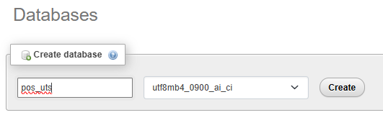

1. Edit file .env dan sesuaikan dengan database yang telah dibuat

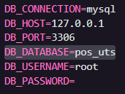

1. **MIGRATION**

Berikut merupakan rancangan beberapa tabel yang perlu dibuat

1. roles: Menyimpan data level pengguna (id, name, description, created_at, updated_at)
2. users: Menyimpan data pengguna (id, role_id, name, email, password, profile_picture, created_at, updated_at)
3. item_types: Menyimpan jenis barang (id, name, description, created_at, updated_at)
4. items: Menyimpan data barang (id, item_type_id, name, price, stock, created_at, updated_at)
5. orders: Menyimpan data pesanan (id, user_id, total_price, discount, status, order_date, created_at, updated_at)
6. order_items: Menyimpan detail pesanan (id, order_id, item_id, quantity, subtotal, created_at, updated_at)
7. Memebuat migration

